第二章 C++程序设计¹

程序基本概念
【大纲内容】
【难度1】标识符、关键字、常量、变量、字符串、表达式的概念
【难度1】常量与变量的命名、定义及作用
【难度2】头文件与命名空间的概念
【难度2】编辑、编译、解释、调试的概念

（一）、程序的构成元素（像拼图一样组合成一个完整的程序）

1、标识符（Identifier）
标识符是给程序里的“东西”起的名字，比如变量、函数、数组的名字。
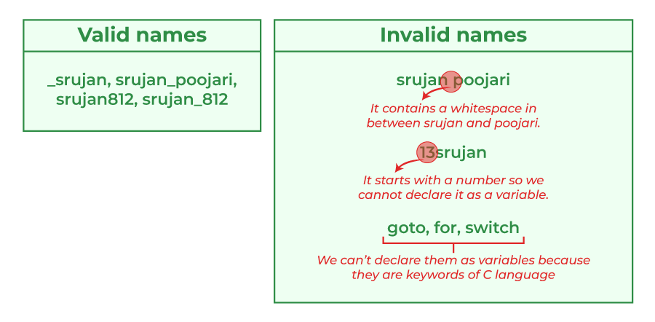
就像你给自己的宠物取名字：“雪球”、“旺财”，在程序里也要给“数字”、“文字”等数据取名，这样电脑才能记住、使用它们。
命名规则
- 只能由英文字母、数字、下划线组成。
- 不能以数字开头。
- 不能和关键字一样。
✅ C++例子：
int age; // age是标识符，表示“年龄”
double height; // height是标识符，表示“身高”

2、关键字（Keyword）
关键字是 C++ 语言里预先保留的特殊词语，它们有特别的意义，不能用作变量名。
就像“警察”、“校长”这些词不能随便用作人名一样，关键字是电脑规定“专用”的词。

常见关键字：
- int（整数）
- double（小数）
- return（返回）
- if（如果）
- while（当……时）
❌ 错误示例：
int int = 5; // 错误，int 是关键字，不能当变量名

3、常量（Constant）
常量是一个固定不变的值，在程序运行过程中不能改变。
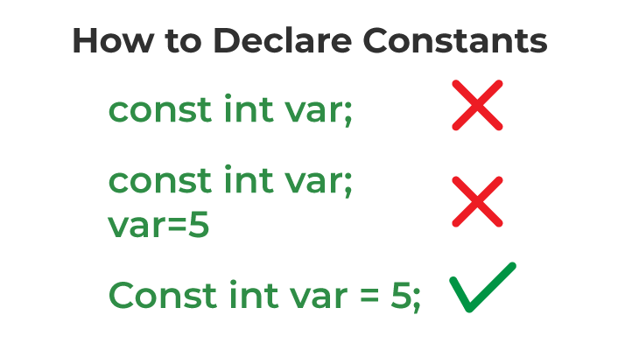
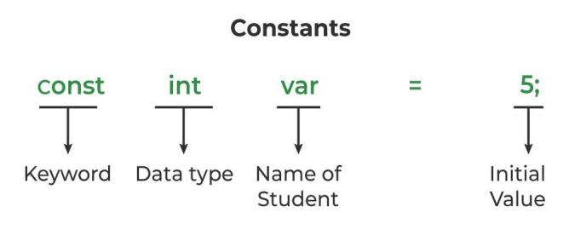
比如“1年有12个月”、“π是3.14”，这些数永远不会变，就是常量。

✅ C++例子：
const double PI = 3.14159; // 常量，不能改变
- 使用 const 关键字来定义常量。

4、变量（Variable）
变量是用来存储数据的盒子，里面的值是可以改变的。
就像你的书包今天装铅笔，明天可以换成橡皮，这个“书包”就是变量。
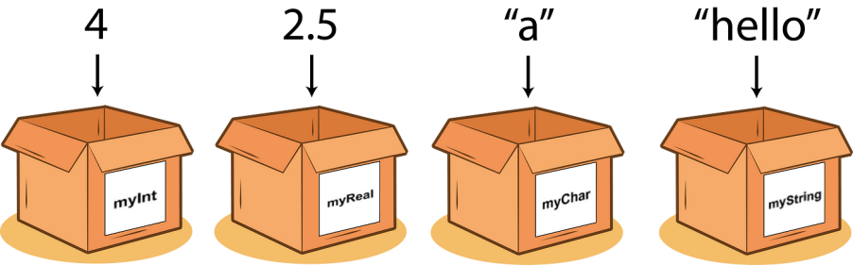
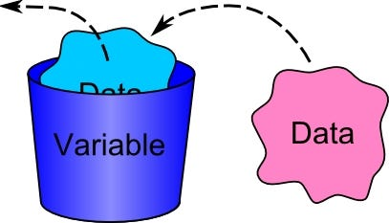

✅ C++例子：
int age = 10;
age = 11; // 变量 age 变成了11

5、字符串（String）
字符串是由一串字符组成的内容，通常用英文双引号 " " 包起来。
你在打字输入“原神启动”，这整句话就是一个字符串。
✅ C++例子：
string name = "Alice";
cout << "你好，" << name << "！" << endl;
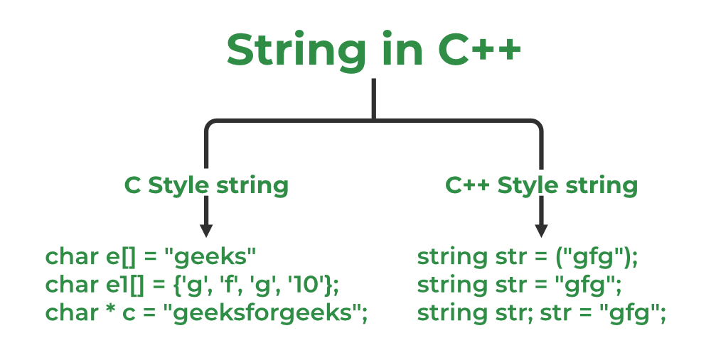
- 注意：字符串要 #include <string>，并使用 string 类型。

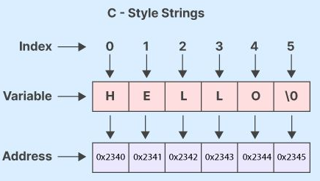

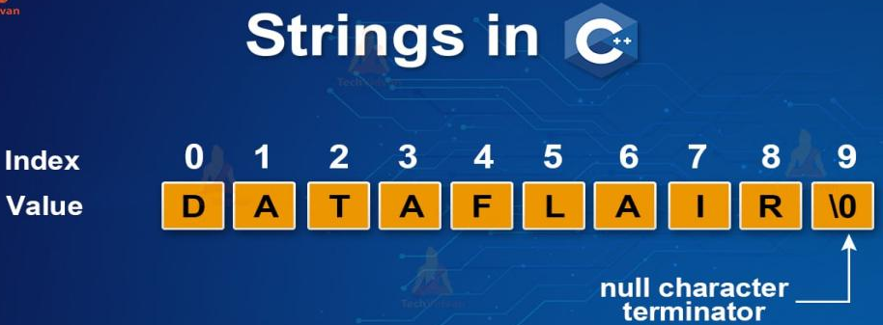

6、表达式（Expression）
表达式是由变量、常量和运算符组成的可以计算出一个结果的式子。
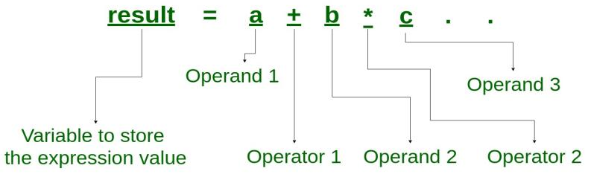
比如“3 + 4”是个式子，它等于7，就是一个表达式。

✅ C++例子：
int a = 5;
int b = 3;
int sum = a + b; // a + b 是表达式，结果是8

（二）常量与变量的命名、定义及作用

1、命名规则（常量和变量都适用）
项目 | 要点说明
只能用英文字母、数字、下划线 | 如：student_name, score1
不能以数字开头 | 如：1age 错误
不能使用关键字 | 如：int, if, for 不可用
最好有意义 | 用age表示年龄，而不是a1

2、定义格式（C++标准写法）
✅ 变量定义：
int age = 10; // 整数变量
double height = 1.5; // 小数变量
char grade = 'A'; // 字符变量
✅ 常量定义：
const double PI = 3.14159;
const int DAYS_IN_WEEK = 7;
- 使用 const 开头表示这个变量是“常量”，不能再修改！

3、作用是什么？
类型 | 用处
变量 | 存储“会变化”的数据（输入、计算中间值）
常量 | 存储“固定不变”的数（规则、公式）

✅ 举个例子说明变量和常量的区别：
const int DAYS = 7; // 一周固定7天（常量）
int homework = 5; // 今天布置了5个作业（变量）
homework = 3; // 明天布置的作业变了（变量值可以改）
// DAYS = 6; // ❌ 错误，常量不能改

（三）头文件（Header File）与命名空间（Namespace）

1、头文件（Header File）
头文件（Header File）是在 C++ 程序中提前写好的一些功能代码集合，我们可以通过 #include 把它们“借”过来使用。
它的作用是：提供别人已经写好的函数、类、常量等内容，让我们不用从头写起。
就像你搭积木，如果有现成的轮子、窗户模块，你只要把它拼上去就好了，不用自己刻轮子了。头文件就是这些“现成的功能模块”。

✅ C++中常见头文件：
头文件 | 包含内容说明 | 常用函数/类示例
<iostream> | 输入输出流 | cin, cout, endl
<cstdio> | C风格输入输出 | scanf, printf, getchar
<cmath> | 数学函数 | sqrt, pow, abs, fabs, ceil, floor
<cctype> | 字符处理函数 | isalpha, isdigit, tolower, toupper
<cstring> | C风格字符串处理 | strlen, strcmp, strcpy, memset
<algorithm> | 标准算法库 | sort, max, min, swap, find
<vector> | 动态数组（向量） | vector, push_back, pop_back, size
<queue> | 队列和优先队列 | queue, priority_queue, push, pop,
<stack> | 栈 | stack, push, pop, top
<set> | 集合和多重集合 | set, multiset, insert, find, count
<map> | 映射和多重映射 | map, multimap, insert, find,
<utility> | 工具类，如pair | pair, make_pair
<string> | 字符串类 | string, substr, find, length, append
<climits> | 整数类型的极限值 | INT_MAX, INT_MIN, LONG_MAX
<cstdlib> | 通用工具，包括动态内存管理、随机数等 | malloc, free, rand, srand, exit
<bits/stdc++.h> | 万能头文件，包含上述大部分头文件

示例：
#include <iostream> // 引入输入输出功能
#include <cmath> // 引入数学计算功能

2、命名空间（Namespace）
命名空间（Namespace）是用来区分不同变量或函数的“班级”，防止重名冲突。
在C++里，很多变量/函数可能重名，命名空间就像是给它们加姓氏，分清楚谁是谁家的。
就像两个班级都有叫“小明”的同学，一个是1班小明，一个是2班小明，为了不混淆，就说“1班的小明”，“2班的小明”，这就是命名空间的作用！
✅ 最常用的命名空间：std
- C++标准库的所有功能都放在 std 这个“班级”里。
- 比如 cout 实际是 std::cout，意思是“标准库里的cout”。
示例：
#include <iostream>
int main() {
std::cout << "你好，命名空间！" << std::endl;
return 0;
}
小技巧：你也可以加一句：
using namespace std;
这样就可以省略 std:: 前缀啦！

（四）编辑（Edit）、编译（Compile）、解释（Interpret）、调试（Debug）

1、编辑（Edit）
编辑是指我们在电脑上写程序代码的过程，通常是在代码编辑器里完成的。
就像你在写作文、画画，编辑就是“写代码作文”的阶段。

2、编译（Compile）
编译是将我们写的C++源代码（.）转换成机器能读的“0和1”代码的过程。
编译器（Compiler）就像翻译官，把我们写的“人话”代码翻译给电脑听。
你写了中文说明书（代码），电脑只懂二进制，编译器帮你把它翻译成“电脑语”。
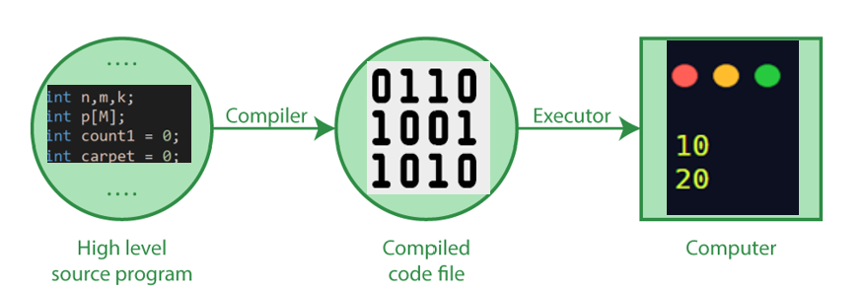
编译后的文件叫“可执行文件”。

3、解释（Interpret）
解释是指程序边运行边翻译。不像编译要全部翻译后再运行，解释是一边读一边翻译一边做。
C++ 是编译型语言，但解释型语言比如 Python 就是靠“解释器”运行的。

解释就像是老师读书给你听，一边读一边解释意思；而编译是老师先翻译整本书再让你自己读。

4、调试（Debug）
调试就是发现和改正程序中的错误（bug）过程。
程序出错时，我们要像小侦探一样查找出错的地方，然后修好它！
你写数学作业的时候错了一道题，检查发现哪里错，改对它，这个过程就叫“调试”。
✅ C++中常见的错误类型：
类型 | 举例 | 含义
语法错误 | 忘写分号；拼错关键字 | 程序根本无法翻译运行
逻辑错误 | 算错了（比如乘错写成加） | 程序能运行但结果不对
运行时错误 | 除以0、数组越界等 | 运行时才发现的问题

